Osłabienie się złotego w grze
ergokantor.pl

09.05.2017, 9:00

Po długim majowym weekendzie, po wyborach prezydenckich we Francji oraz majowych danych z rynku pracy USA na rynku złotego zaszły spore zmiany. Doszło do realizacji zapowiadanego przez nas umocnienia się złotówki do bardzo istotnych poziomów, po czym nastąpiła pierwsza reakcja osłabiająca polską walutę.

EURPLN
Za euro 3 i 8 maja płaciliśmy najmniej od września 2015 roku tj. poniżej 4,19. Cena zareagowała na poziomie 127,2 ostatniego impulsu wzrostowego, a wielkość korekcyjnej reakcji na ponad 3 grosze daje sygnał do dużej aktywacji zleceń buy. Zrealizowanie się proeuropejskiego scenariusza wyborów prezydenckich we Francji, powinno przynajmniej na pewien czas osłabić euro na szerokim rynku, ponieważ inwestorzy już przed II turą wyborów wyceniali taki wynik. Zwycięstwo Emmanuela Macrona nie wzmocni jednak złotego, gdyż rynek zacznie wyceniać ryzyka związane z wyborami parlamentarnymi we Francji. Dodatkowo zapowiedzi Macrona o Europie dwóch prędkości i osobnym wspólnym budżecie krajów strefy euro będą wpływać niekorzystnie na polską walutę. Wczoraj doszło do realizacji zysków, przez co cena testowała poziom 4,23. W przypadku dalszych wzrostów oporem będzie mierzenie 61,8% Fibo ostatniego impulsu spadkowego. W przypadku jego pokonania oporem będzie bardzo ważny poziom 4,26, gdzie wypada równość korekt w trendzie spadkowym, głębokie mierzenie 78,6% Fibo ostatniego impulsu spadkowego i strefa price action. W przypadku spadków wsparciem pozostają ostatnie lokalne dołki.

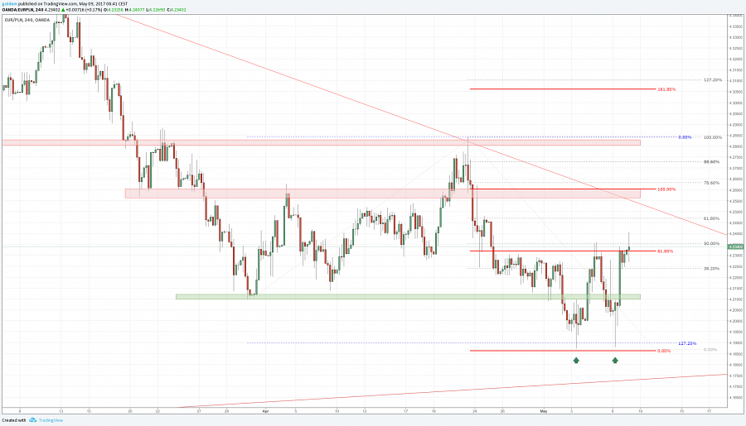

USDPLN
Zeszłotygodniowe dane z amerykańskiego rynku pracy były w cieniu niepewności związanej z wyborami we Francji. Od poniedziałku inwestorzy zwrócili swe oczy ku dolarowi i zaczęli wyceniać prawdopodobieństwo czerwcowej podwyżki stóp procentowych. Będzie to miało zdecydowanie ogromne znaczenie na notowania par walutowych denominowanych do dolara, w tym także do złotego. W kwietniu wielokrotnie wspominaliśmy, iż jest duże prawdopodobieństwo, iż punktem zwrotnym na tej parze będzie techniczny poziom 3,82 i tak też się stało. Popyt zdecydowanie zareagował i doszło do korekty na ponad 5 groszy w ciągu jednej sesji. Warto przypomnieć, że znajdujemy się w strefie popytowej pomiędzy mierzeniami 78,6% a 88,6% Fibo z szerokiego interwału W1, gdzie cena w poprzednich dwóch przypadkach reagowała. Dodatkowo po raz kolejny przetestowaliśmy linię trendową wyrysowaną po dołkach z sierpnia 2015, marca i sierpnia 2016. W krótkim terminie powinno dojść do dalszych wzrostów z oporem na 3,89, gdzie znajduje się strefa ZZB. W przypadku dalszych wzrostów celem dla ceny będzie poziom 3,94. W przypadku spadków wsparciem pozostaje poziom lokalnych dołków przy 3,82.

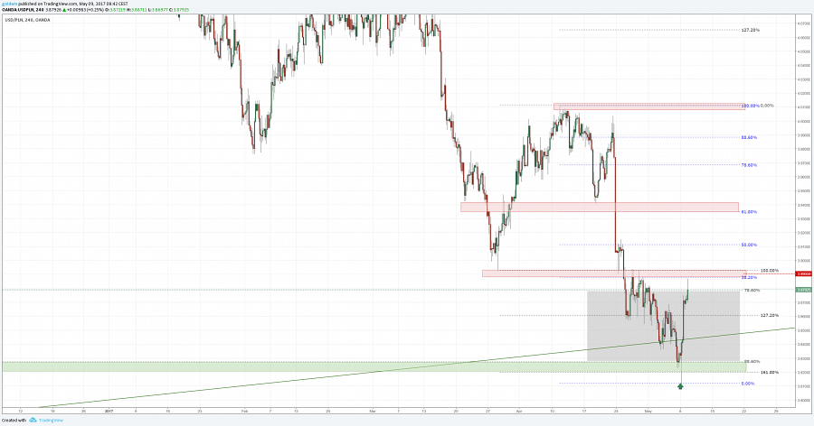

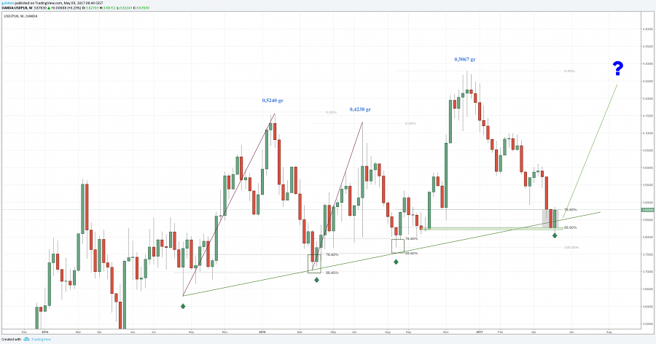

GBPPLN
Funt podobnie jak euro i dolar zaksięgował techniczne poziomy, po czym nastąpiło odbicie. Reakcja na funcie jest na ponad 5 groszy i należy się spodziewać dalszego podbijania ceny. Wskazywaliśmy, iż mamy do czynienia z dużo i małą formacją oRGR, które w przypadku dalszych wzrostów zostaną potwierdzone. Celem dla byków jest poziom 5,12, czyli poziom szyi mniejszego oRGR. W przypadku spadków cena kolejny raz może przetestować poziom 4,95.

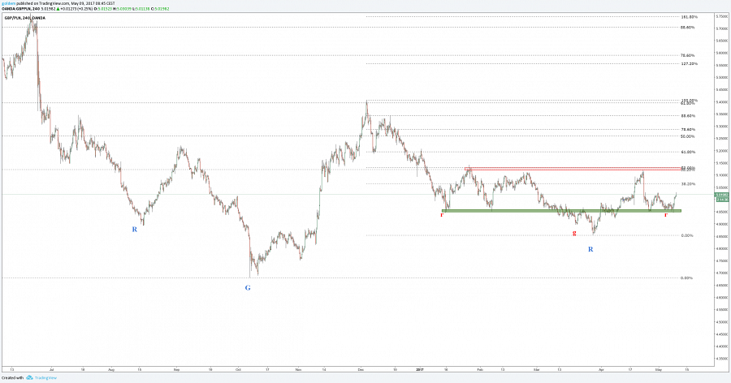

źródło: opracowanie ergokantor.pl

Komentarz walutowy nie jest rekomendacją w rozumieniu Rozporządzenia MF z 19 października 2005 roku. Został sporządzony w celach informacyjnych i nie powinien stanowić podstawy do podejmowania decyzji inwestycyjnych. Goldem Sp. z o.o., właściciel marki ergokantor.pl i autor komentarza nie ponoszą odpowiedzialności za decyzje inwestycyjne podjęte na podstawie informacji zawartych w niniejszym komentarzu.

